**Tìm hiểu Biến Let, Var, Const**

Khi khai báo biến với Const, biến đó sẽ là immutable variable, nghĩa là sẽ không thay đổi được giá trị của biến.

Với var và let, chúng ta đều có thể khai báo được 1 biến bất kỳ, biến này có thể thay đổi được giá trị. Điểm khác biệt giữ var và let đó là:

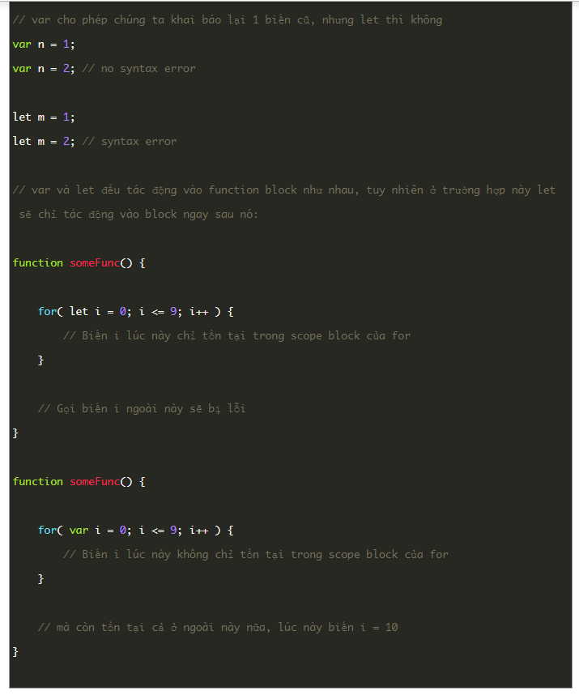

**Arrow Function**

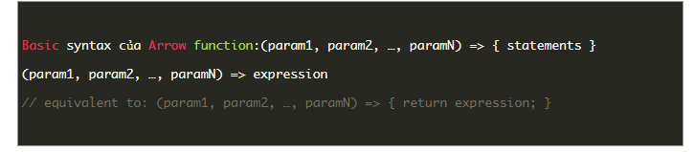

Arrow function cũng như function bình thường, chỉ khác về syntax và binding context:

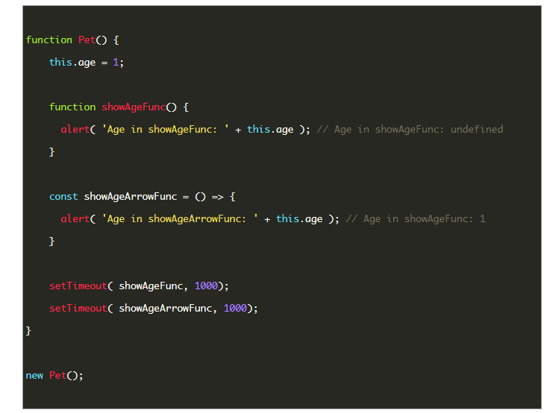

**Class trong ES6**

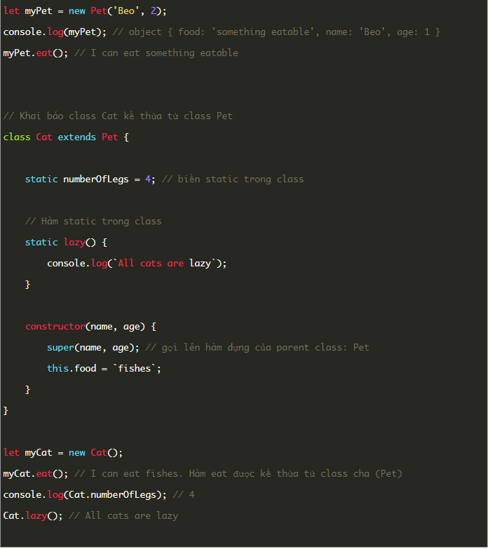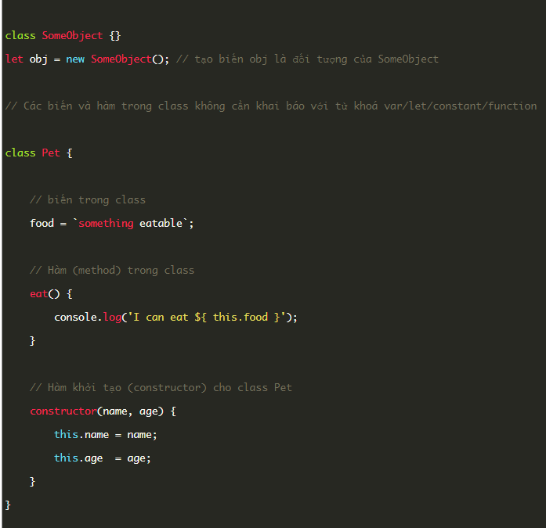

### ****Object/Array Matching, Short Hand Notation****

